LGV Sud Europe Atlantique (SEA)
Pont supérieur droit

Quel est le coût de revient d’un ouvrage d’art ?
Données
Tarifs Matériels / fournitures (sans la main d'œuvre)

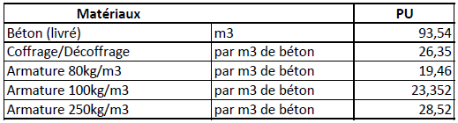
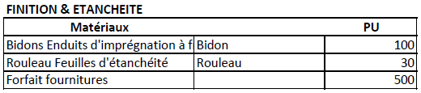

Main d’œuvre

Sous-traitant
Tarif

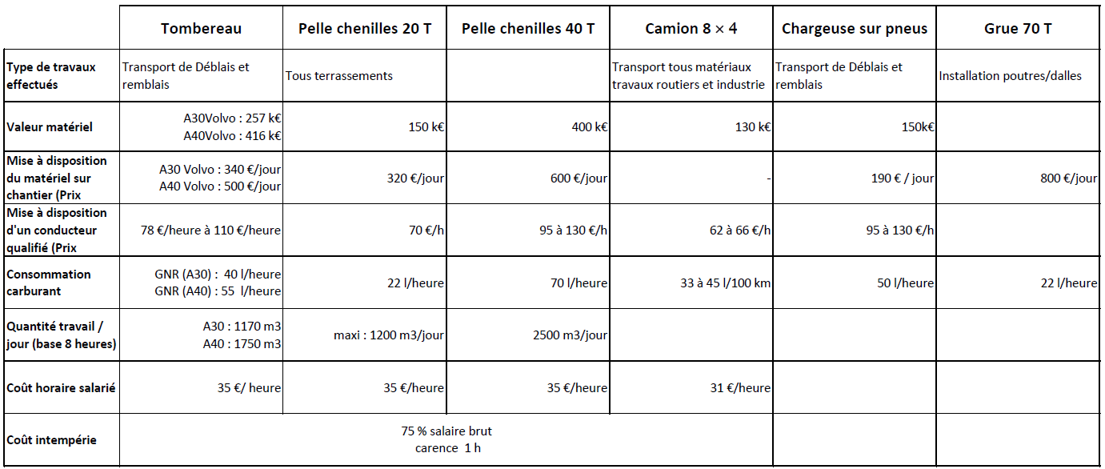

Frais administratifs

Devis poutres
(Demathieu & Bard)

